DOC 07/12/2021 - pp. 17 e 18

COMUNICADO SME Nº 1.346, DE 3 DE DEZEMBRO DE 2021
6016.2021/0124082-4

Divulga o cronograma do Processo Inicial de Escolha/Atribuição de turnos e de agrupamentos/ classes/ blocos/ aulas para 2022 aos Professores da Rede Municipal de Ensino e dá outros procedimentos.

O SECRETÁRIO MUNICIPAL DE EDUCAÇÃO, no uso de suas atribuições legais, e tendo em vista o disposto no artigo 5º da Instrução Normativa SME nº 40, de 2019, e no artigo 10 da Instrução Normativa SME nº 41, de 2019;

COMUNICA:

1- O Processo Inicial de Escolha/Atribuição de turnos, agrupamentos, classes /blocos/ aulas e de vaga no módulo sem regência aos Professores lotados e ou em exercício nas Unidades Educacionais da Rede Municipal de Ensino, ocorrerá conforme estabelecido nos incisos do art. 6º contendo os ANEXOS de I a X da IN SME nº 47, de 2021.

2- As Diretorias Regionais de Educação divulgarão amplamente os locais-sede do processo referido no item anterior, quando ocorrer fora da Unidade de Lotação, na seguinte ordem:
a) processo a ser realizado em dezembro/21: divulgação até 10/12/21;
b) processo a ser realizado em fevereiro/22: divulgação até 28//01/22.

3- Os Diretores de Escola deverão assegurar o cadastro, criação e conferência de geração de saldo no Sistema Informatizado – EOL, para o Processo de Escolha/Atribuição 2022, conforme segue:
3.1- Até 10/12/21:
a) Nos CEIs e CEMEIs:
- agrupamentos e classes regulares;
- turmas das Salas de Recursos Multifuncionais;
- turnos de trabalho para os ADIs;
- vagas para os professores readaptados em caráter permanente ou temporário;
- vagas no módulo sem regência.
b) Nas EMEIs e EMEFs e EMEFMs:
- classes/ turmas Regulares e de EJA;
- turmas de Educação Física;
c) Nas EMEBSs:
- classes/ turmas Regulares e de EJA;
- turmas de Educação Física;
- turmas de Sala de Leitura, Educação Digital, Projetos Especializados, Recuperação Paralela e Sala de Recursos Multifuncionais;
- vagas para os professores readaptados em caráter permanente ou temporário;
- vagas no módulo sem regência.
d) Nas EMEFMs e EMEFs participantes do Programa “São Paulo Integral”:
- classes/ turmas Regulares e de EJA;
- turmas de Educação Física;
- turmas de Sala de Leitura, Educação Digital, Projetos Especializados, Recuperação Paralela e Salas de Recursos Multifuncionais;
- aulas dos territórios do saber e de aulas de expansão curricular;
- aulas de unidades de percurso (Ensino Médio);
- vagas para os professores readaptados em caráter permanente ou temporário;
- vagas no módulo sem regência.
3.2 - De 10 a 21/01/22:
a) Nas EMEIs e EMEFs e EMEFMs;
- turmas de Sala de Leitura, Educação Digital, Projetos Especializados, Recuperação Paralela e Sala de Recursos Multifuncionais;
- aulas do projeto vida (Ensino Médio)
- vagas no módulo sem regência;
- vagas para os professores readaptados em caráter permanente ou temporário;
b) Nos CIEJAs:
- classes/ turmas Módulos I a IV;
- turmas de Educação Digital;
- turmas de Oficinas de Estudos e Itinerário Formativo.

4- A atribuição, em dezembro/21, de todos os componentes curriculares e dos territórios do saber e de expansão curricular, organizadas nos termos da Instrução Normativa SME nº 34, de 2021, que dispõe sobre o Programa “São Paulo Integral” deverá ser registrada em livro próprio/ ata de atribuição e efetivada no Sistema EOL.

5- Havendo, no decorrer do ano letivo, remoção de professores por permuta, os Diretores de Escola deverão comunicar o fato à respectiva DRE, para fins de alteração dos registros de atribuição, do local de classificação e da Ficha de Pontuação no Sistema Informatizado - EOL.

6- Para a realização das Etapas de escolha/atribuição, no âmbito das Unidades Educacionais e das Diretorias Regionais de Educação - DREs, as equipes, poderão utilizar teleconferência ou outro meio eletrônico desde que gratuitos.

7- As Etapas de Escolha/ Atribuição constantes nos Anexos dos incisos VIII e IX do art. 6º da IN SME nº 47, de 2021, deverão ocorrer de acordo com o cronograma abaixo:

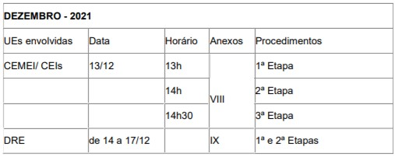

8- As Etapas de Escolha/ Atribuição constantes nos Anexos dos incisos I a VII e X do
art. 6º da IN SME nº 47, de 2021, deverão ocorrer de acordo com o cronograma abaixo:
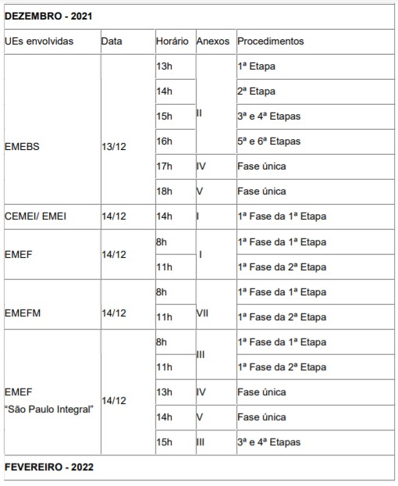
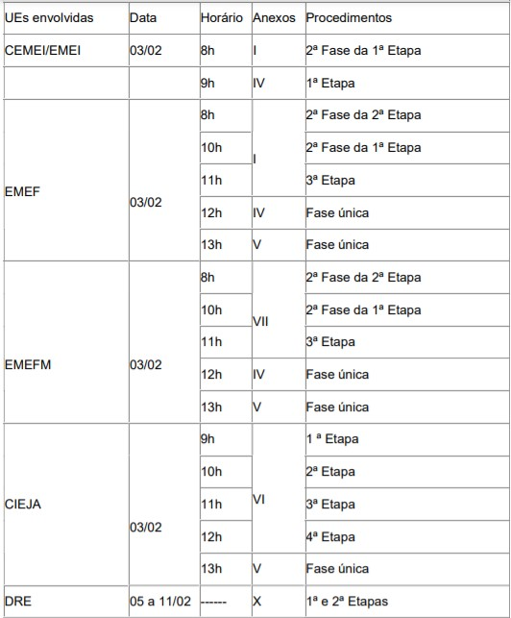

9- Ao término das Etapas de escolha/atribuição os Diretores de Escola deverão providenciar a digitação no Sistema Informatizado EOL e o encaminhamento, para o e-mail da DRE, de cópia digitalizadas da documentação abaixo relacionada, observando-se o cronograma do item 10 deste Comunicado.
9.1- Em dezembro/21:
- saldo de agrupamentos, classes/ aulas que restaram sem atribuição;
- tela EOL da classificação dos professores após a digitação da atribuição;
- solicitação de desligamento da jornada em 2022, emitida pelo Sistema Informatizado - EOL;
- relação de professores que se ausentaram do processo nos termos do artigo 44 da IN SME nº 40, de 2019 e artigo 19 da IN SME nº 41, de 2019.
9.2- Em fevereiro/22:
- saldo de classes/ aulas que restaram sem atribuição;
- tela EOL da classificação dos professores após a digitação da atribuição;
- solicitação de desligamento da jornada em 2022, emitida pelo Sistema Informatizado - EOL;
- memorando informando os professores que solicitaram retorno à Jornada/22 nos termos do artigo 12 da IN SME nº 40, de 2019;
- relação nominal e Ficha de Pontuação dos Professores efetivos que remanescerem sem atribuição e os interessados em participar das Fases da DRE;
- relação nominal e Ficha de Pontuação dos professores adjuntos, estáveis e não-estáveis dispensados da participação nas Fases da DRE;
- relação de professores que se ausentaram do processo nos termos artigo 44 da IN SME nº 40, de 2019.

10- A digitação no Sistema Informatizado - EOL e o encaminhamento dos documentos mencionados no item 9, para o e-mail da DRE, dar-se-á conforme cronograma abaixo:

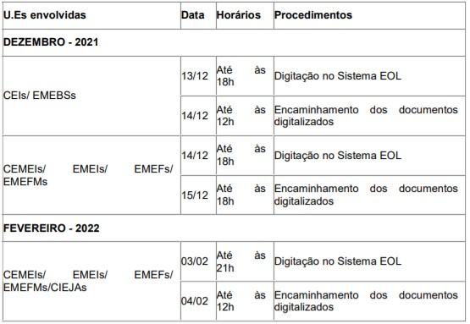

11- As Etapas do Processo Inicial de Escolha/Atribuição no âmbito das Diretorias Regionais de Educação – DREs, ocorrerão no período de 05 a 11 de fevereiro de 2022.

12- Os professores ingressantes que iniciarem exercício em dezembro de 2021, participarão da escolha/atribuição de classes/blocos/aulas/vaga no módulo sem regência, nas fases subsequentes no mês de fevereiro de 2022, nos termos da legislação vigente.

13- O Diretor de Escola deverá dar ciência deste Comunicado a todos os Professores da Unidade Educacional.

Publicado no DOC de 07/12/2021 – pp. 17 e 18

